קורס חשיבה מדעית, ביה"ס הדמוקרטי בקעת אונו
דו"ח ביניים נובמבר 2003

דורון לוי, dorron_levy@yahoo.com , 301-325-054

תהליך:
- הגדרת בעיה: תכנון אנטי-וירוס הנותן אתראה מוקדמת לקיומו של ווירוס ויכול לנתק את החיבור לרשת.
עיקרון הפעולה, כפי שנוסח בכיתה:
- בזמן הפעלת האנטי-וירוס, תוכנת האנטי ווירוס מודדת את היחס בין כמות הבייטים שהתקבלה ונשלחה:
בכל מחשב עם windows יש icon לתוכנת תקשורת:

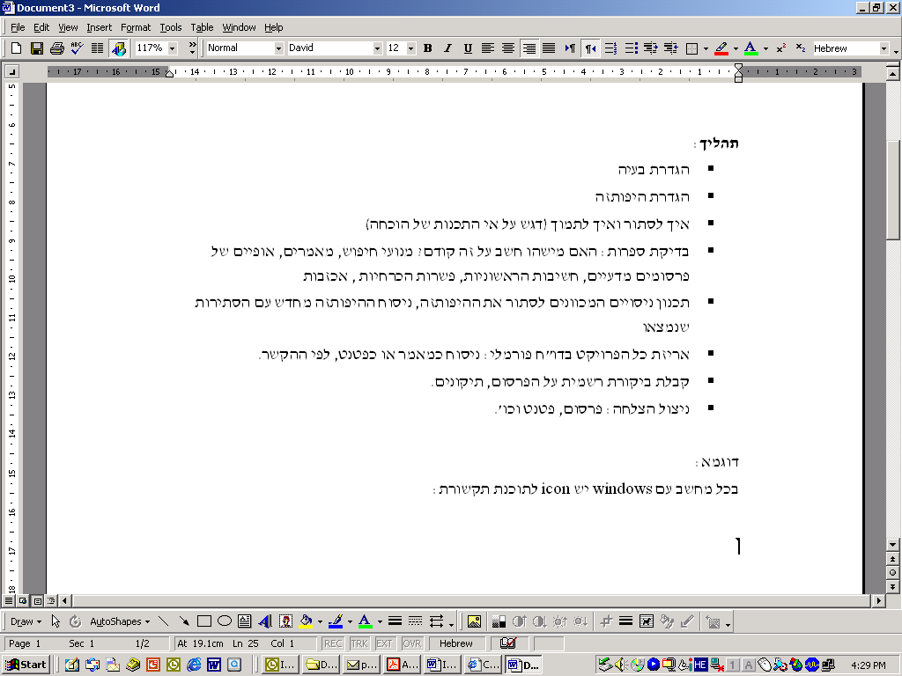

הפעלת ה icon מראה כמה bytes התקבלו ונשלחו:

בדרך כלל כמות הבייטים המתקבלת גדולה בהרבה מכמות הבייטים הנשלחת. לפי המשתתפים, הכמות המתקבלת גדולה באופן טיפוסי פי שלוש מהכמות הנשלחת, אבל מספר זה משתנה מאוד בין משתמשים שונים ובזמן שימושים שונים: חשוב מאוד לאסוף נתונים, ומשתתפי הקורס אמורים לבצע זאת.
בבדיקה מקצועית שנעשתה על מחשב-שרת (מחשב חזק מאד שמעניק שירותי EMAIL), נמצא שהיחס בין כמות בייטים שהתקבלה ונשלחה הוא בערך 1.6.

אם למשל מישהו לוקח משחק או קובץ גדול אחר מתוך המחשב שלנו, למשל דרך KAZAA, יכול להיות שכמות הבייטים הנשלחים תעלה; אם אנו שולחים EMAIL להרבה אנשים בבת אחת; או אם אנו עובדים על המחשב שלנו ללא גלישה.

מצב אחר שבו כמות הבייטים הנשלחים עולה מאוד הוא כאשר ווירוס, שהדביק את המחשב שלנו, שולח את עצמו לכל הכתובות שנמצאות ב- address book שלנו. ככל שה – address book שלנו גדול יותר, כך יגדל מספר הבייטים הנשלחים לעומת אי השפעה על כמות הבייטים המתקבלים.

האתגר הוא לדעת שמשהו השתנה, זאת אומרת שכמות הבייטים הנשלחים גדלה באמת, ושזה לא שינוי רגעי; ושהגידול הוא מסיבה של ווירוס, ולא מפעולה רגילה של המחשב. הדרך המדעית להתמודד עם השאלה הזו היא באמצעות העלאת השערות ואז בדיקות כמותיות של ההשערות האלו. ככלי לעבודה כמותית בחרנו ב Excel, והמשתתפים למדו לבצע פעולות בסיסיות בתוכנה זו.

דוגמא לנתונים: בייטים שנשלחו והתקבלו ממחשב שרת:

נשלח | התקבל
212904934 | 310616358
213642721 | 314170467
214406948 | 317806714
215170824 | 321312504
215904784 | 324844391
216629913 | 328296674
217349775 | 331787184
218088206 | 335234115
219054401 | 338715041
220089414 | 342320632
223981770 | 345966514
225892067 | 349517087
226595527 | 353089743
227288749 | 356655445
228011526 | 360247642
228738422 | 363729164
229494751 | 367216554
230241409 | 370653957
230998943 | 374157916
231778687 | 377645798
232592488 | 381070639
233302457 | 384488099
234476190 | 387942852
236347878 | 391499395

ובאופן גרפי:

אנו רואים מייד שכמות הבייטים משתנה כל הזמן, כך שמדידה של כמות היא לא נוחה; עלה הרעיון למדוד את היחס בין הכמות המתקבלת והנשלחת של בייטים:

(שימו לב – היחס נמדד בעזרת הציר האנכי הימני – טריק נחמד של Excel)

ניתן ליראות שעל אף הכמות המשתנה של בייטים, היחס הוא די קבוע!
אם היחס משתנה ומתרחק מאד מ- 1.6, אם הערך הולך וקטן (זאת אומרת כמות הנשלחת גדלה ביחס לכמות המתקבלת) יש חשש לווירוס.

תרגלנו את מנגנון ההחלטה (מתי היחס סוטה מספיק כדי להחליט על חשש מווירוס?) על data "מומצא": נתוני מספר בייטים שנשלחו והתקבלו הם נתונים דמיוניים, ו-'רועשים' במיוחד:

נשלח | התקבל | יחס
321232 | 1321872 | 4.115002
365218 | 1380332 | 3.779471
384271 | 1331490 | 3.464978
305466 | 1345411 | 4.404454
391580 | 1303815 | 3.329624
396924 | 1331827 | 3.355369
344986 | 1314512 | 3.810334
337630 | 1328919 | 3.936023

ובאופן גרפי:

א

ג

ב

ד

במיקרה זה ניתן לראות שהיחס בין הנשלח למתקבל משתנה במהירות. כאשר היחס מתחיל לקטון, זה אומר שהכמות הנשלחת מתחילה לגדול – שימו לב לקו הצהוב בגרף.

באיזה נקודה נחליט שהגיע הזמן להכריז על ווירוס? שימו לב לנקודות המסומנות ב א,ב,ג,ד:
ברור שבנקודה ד יש בעיה, וכך גם נקודה ג , אבל רצוי שנזהיר בנקודה יותר מוקדמת, כמו ב , או אפילו א . ככל שההזהרה תופיע מוקדם יותר (קרוב יותר לנקודה א) , כך יישלח הווירוס לפחות כתובות, והנזק יקטן.

כדי להבין טוב יותר איך להחליט, נבנה גרף מוגדל של אזור א (ראה בעמוד הבא):
בין שני החצים הגדרנו תקופת לימוד (באופן מעשי היא תהיה בין כמה שניות לכמה עשרות דקות):

ההחלטה על נקודה א – הנקודה שיש בה חשש לווירוס נעשית כך:
אם ערך של היחס נמוך מנקודת המינימום של תקופת הלימוד – יש חשש לווירוס!
(חשוב להדגיש כאן שהתובנות לגבי ההחלטה הן של משתתפי הקורס , לא של המורה...!)

זמן

הזמן בין שתי הנקודות האלו נקרא תקופת לימוד

למשל הנקודה א נמוכה יותר מכל הנקודות בתקופת הלימוד ולכן מראה על בעיה אפשרית.

עד כאן למדנו איך לדעת מתי נתחיל לעלות מספר הבייטים הנשלחים. עכשיו נותר להראות איך נדע שהבעיה היא אכן ווירוס, ולא שימוש יוצא-דופן (כמו למשל שליחת משחק למישהו דרך KAAZA).

הרעיון שעלה בכיתה היה:
כאשר יש ווירוס הוא שולח את עצמו לכל הכתובות ב address book. ההודעות כולן זהות (או דומות מאד) ועם קובץ מצורף הזהה בכל ההודעות ומכיל את הווירוס. לכן כאשר נזהה עליה בכמות ההודעות הנשלחות נבדוק:
- האם כל ההודעות היוצאות זהות
- האם לכל ההודעות מצורף אותו הקובץ

אם כן, קיים סיכוי של ממש שיש ווירוס במחשב. במקרה זה תוכנת האנטי ווירוס שלנו, המכונה DSOV**, תוציא הודעה בסגנון הבא:

אזהרה: ווירוס במחשב שלך!!!!

מערכת DSOV גילתה סימנים להתנהגות חריגה:
הקובץ <xxx> חשוד כווירוס.

יש עוד הרבה לבדוק לגבי יעילות הרעיונות האלו. הדבר מתוכנן להמשך הקורס.

עצם כתיבת דו"ח זה נועדה להדגים דיווח פורמלי, שהוא חלק מהתהליך המדעי. לסיכום, נדגים טכניקה מקובלת (לא שלנו) להתראה מוקדמת על ווירוס (חלק מהחשיבה המדעית הוא הכרה ברעיונות טובים של אחרים): ה address book מכיל כתובת אבסורדית, “do not mail to me”, בראש הרשימה.

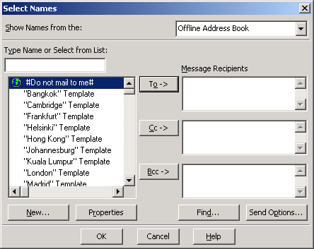

רק ווירוס ישלח mail לכתובת כזו – וברגע שמתקבל mail לכתובת זו אנו חושדים בווירוס.

* DSOV = Democratic School Ono Valley

